Физика 7 класс на 22.04.2020
Выполнить задание.
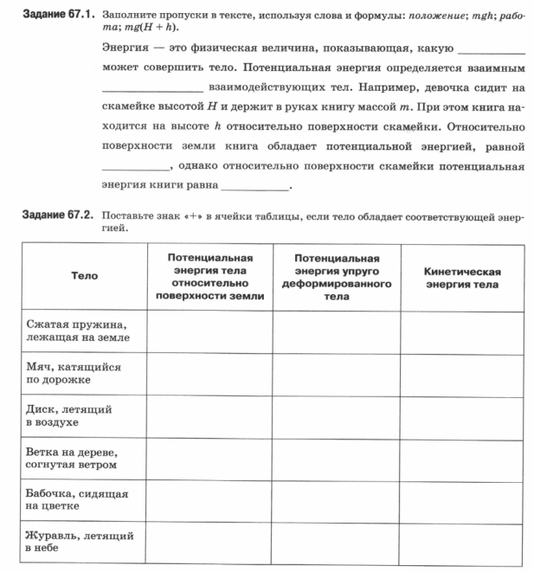
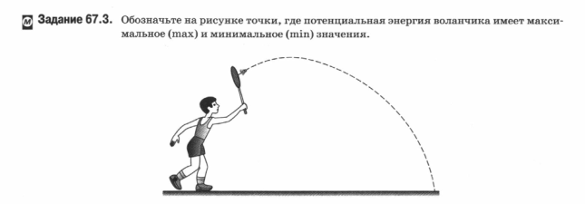
Рисунок в задании 67.3 нарисовать в тетради.
Прочитать. В тетради записать число, тему 
Посмотреть ролик https://resh.edu.ru/subject/lesson/2597/main/
Выполнить задание.
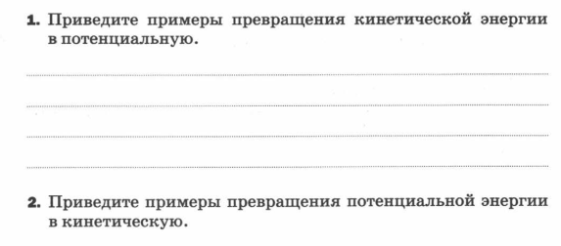
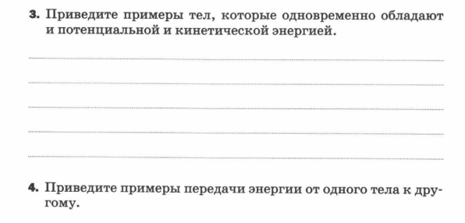
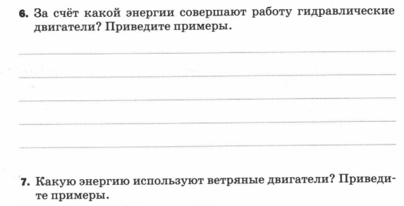
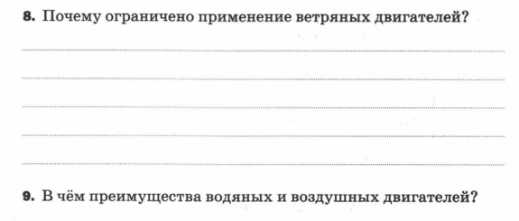
Задания в тетради сфотографировать и прислать в whatsapp на номер 8 987 006 58 12 до 18.00 22.04.2020. Советую выполнять до указанного срока, потом можете не найти задание в потоке информации на whatsapp.

